Название предмета : информатика
Класс: 10
УМК ( название учебника, автор, год издания)
- Информатика и ИКТ. Базовый уровень : учебник для 10-11 классов / Семакин И. Г., Хеннер Е. К. - 6-е изд. - М. : БИНОМ.Лаборатория знаний, 2010. - 246 с.: ил.
- Информатика и ИКТ. Базовый уровень. 10-11 классы : методическое пособие / Семакин И. Г., Хеннер Е. К. - 6-е изд. - М. : БИНОМ.Лаборатория знаний, 2008. - 102 с.: ил.
Уровень обучения ( базовый, углубленный, профильный) : базовый

Тема урока : Представление числовой информации в компьютере
Общее количество часов, отведенное на изучение темы : 3
Место урока в системе уроков по теме : проводится вторым уроком

Конспект урока информатики, 10-й класс.

Тема: " Представление числовой информации в компьютере"
Цели урока и задачи:
Образовательные:
- расширить представление о различных системах счисления;
- научить переводить числа, представленные в различных позиционных системах счисления, в десятичную систему счисления.

Воспитательные:
- воспитывать активность и сознательность детей;
- умение контролировать и оценивать свою деятельность.

Развивающие:
- развивать коммуникативные навыки;
- развивать кругозор, внимание.
План урока:
- Организационный момент.
- Повторение пройденного материала
- Объяснение нового материала.
- Домашнее задание.
- Подведение итогов урока.
- Закрепление нового материала
- Самоанализ усвоения учебного материала учащимися

Ход урока
- Организационный момент.
Объявление темы и целей урока. Обозначение плана проведения урока.
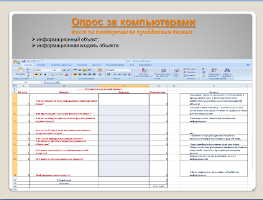
- Повторение пройденного материала
Тест за компьютерами в программе Excel (7 человек) Приложение 1

- Объяснение нового материала.
Приложение 3
Приложение 2
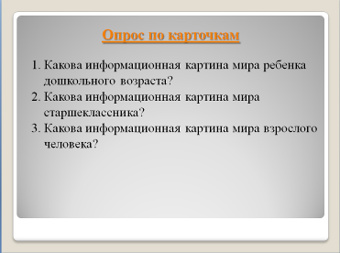
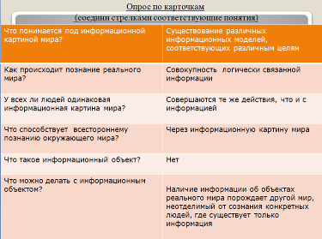
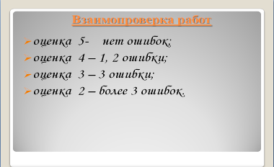
История развития систем счисления
Единичная (унарная) система счисления
Современный человек в повседневной жизни постоянно сталкивается с числами: мы запоминаем номера автобусов и телефонов, в магазине подсчитываем стоимость покупок, ведём свой семейный бюджет в рублях и копейках (сотых долях рубля) и т.д. Числа, цифры... они с нами везде. А что знал человек о числах несколько тысяч лет назад? Вопрос непростой, но очень интересный. Историки доказали, что и пять тысяч лет назад люди могли записывать числа и производить над ними арифметические действия. Конечно, принципы записи были совсем не такими, как сейчас. Но в любом случае число изображалось с помощью одного или нескольких символов. Находки археологов на стоянках первобытных людей свидетельствуют о том, что первоначально количество предметов отображали равным количеством каких-либо значков (бирок): зарубок, черточек, точек. Позже, для облегчения счета, эти значки стали группировать по три или по пять. Такая система записи чисел называется единичной (унарной), так как любое число в ней образуется путем повторения одного знака, символизирующего единицу. Записывать таким образом большие количества утомительно, и сами записи при этом получаются очень длинными. С течением времени возникли иные, более удобные, системы счисления . Отголоски единичной системы счисления встречаются и сегодня. Так, чтобы узнать, на каком курсе учится курсант военного училища, нужно сосчитать, какое количество полосок нашито на его рукаве. Сами того не осознавая, единичной системой счисления пользуются малыши, показывая на пальцах свой возраст, а счетные палочки используются для обучения учеников 1-го класса счету.
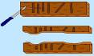
Примеры:
- Зарубки
- Черточки
- Палочки

Для того чтобы мы с вами могли считать какие-то предметы, изображать количество этих предметов определенным знаком (цифрой), либо формировать из этих знаков их комбинации (числа), нам необходимы системы счисления
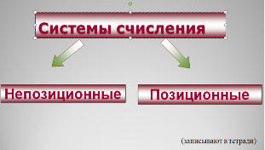
Система счисления – это совокупность правил записи чисел с помощью определённого набора символов (записывают в тетради)

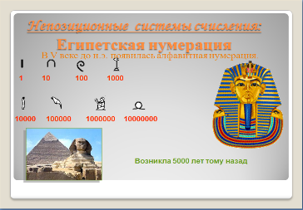
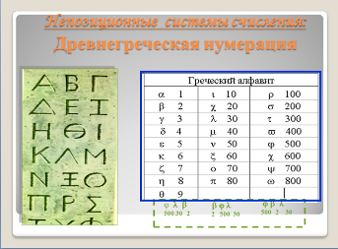
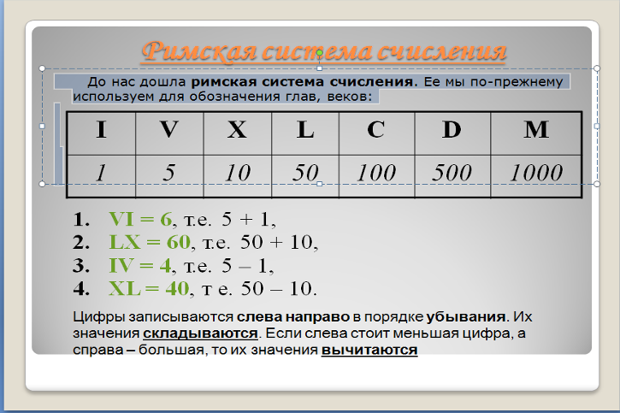
Непозиционная с.с. – это система счисления, в которой значение цифры не зависит от её позиции в записи числа. (записывают в тетради)

Непозиционные системы счисления имеют ряд существенных недостатков:
- Существует постоянная потребность введения новых знаков для записи больших чисел.
- Невозможно представлять дробные и отрицательные числа.
- Сложно выполнять арифметические операции, так как не существует алгоритмов их выполнения.
Позиционные системы счисления
В таких системах счисления, в отличие от непозиционных, от того,
на каком месте в записи числа стоит цифра, зависит та величина, которую она обозначает.
Например, меняя позицию цифры 2 в десятичной системе счисления, можно записать разные по величине десятичные числа: 2; 20; 2000; 0,02 и т.д.
Основание системы счисления – количество (p) различных символов, используемых для изображения числа в позиционной системе счисления
(работа с учебником стр. 38-39 читают ученики)
Основные достоинства любой позиционной системы счисления:
- ограниченное количество символов для записи чисел;
- простота выполнения арифметических операций.
Например: в арабской десятичной системе счисления для записи чисел используются цифры 0, 1, 2, 3, 4, 5, 6, 7, 8, 9. Всего таких цифр – 10, т.е 10 – основание арабской системы счисления. Поэтому ее и называют десятичной системой счисления.
В компьютере наиболее подходящей и надежной оказалась двоичная система счисления , в которой для представления чисел используются цифры 0 и 1.
Однако эта система счисления была предметом пристального внимания. Вот, что писал выдающийся французский математик Пьер Симон Лаплас (1749 - 1807) об отношении к двоичной системе счисления:
«В своей двоичной арифметике Лейбниц видел прообраз творения. Ему представлялось, что единица представляет божественное начало, а нуль – небытиё, и что высшее существо создаёт все сущее из небытия точно таким же образом, как единица и нуль в его системе выражают все числа».
Кроме того оказалось удобным использовать представление информации ещё с помощью двух систем счисления:
- восьмеричной;
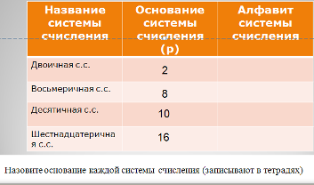
- шестнадцатеричной.
Сразу хочется отметить, название системы счисления соответствует количеству цифр используемых при записи числа в данной системе счисления, то есть основанию системы счисления (р)

Алфавит системы счисления – это набор символов, используемый для обозначения цифр в данной системе счисления
(работа с учебником стр. 39 читают ученики)
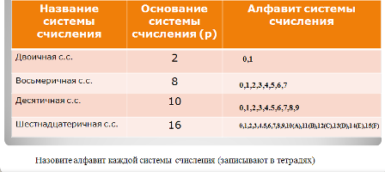
Хочется отметить, что используются цифры от 0 до р-1, где р – основание системы счисления)

Укажите, какие числа записаны с ошибками. Обоснуйте ответ
- 156₇
- 3005,23₄
- 185,794₈
- 1102₂
- 1345,52₆
- 112,011₃
- 16,54₅
- 13АЕ,1F₁₆
Любое действительное число можно записать в любой позиционной системе счисления в виде суммы положительных и отрицательных степеней числа р (основание системы счисления)
Развернутой формой числа называется запись в виде:
N - само число
р – основание системы счисления
к+1 – количество разрядов в целой части числа
n - количество разрядов в дробной части числа

Перевод чисел из недесятичной позиционной системы счисления в десятичную

- Д/з §1.5, стр. 38-40 Письменно №5, стр. 48, №6 стр.49
- Итог урока С чем мы познакомились сегодня на уроке?
- Каждый ученик получает карточку илист самоанализа

